**3ª Lista de Exercícios de Banco de Dados II**

**Aluno:** Vitor de Azambuja Ribeiro Franco

**R.A:** 5153344

**1)**

GO

CREATE PROCEDURE excluirsubcat

AS

BEGIN

DECLARE @subcategoria_id INT;

DECLARE cursor_subcategorias CURSOR FOR

SELECT sub.ID_SUBCATEGORIA

FROM PRD_SUBCATEGORIA sub

INNER JOIN PRD_CATEGORIA cat ON sub.ID_CATEGORIA = cat.ID_CATEGORIA

WHERE cat.ID_DEPARTAMENTO IN (1, 2);

DECLARE @tem_produtos INT;

DECLARE @produto_count INT;

OPEN cursor_subcategorias;

FETCH NEXT FROM cursor_subcategorias INTO @subcategoria_id;

WHILE @@FETCH_STATUS = 0

BEGIN

SELECT @produto_count = COUNT(*) FROM PRD_PRODUTO WHERE ID_SUBCATEGORIA = @subcategoria_id;

IF @produto_count = 0

BEGIN

DELETE FROM PRD_SUBCATEGORIA WHERE ID_SUBCATEGORIA = @subcategoria_id;

END;

FETCH NEXT FROM cursor_subcategorias INTO @subcategoria_id;

END;

CLOSE cursor_subcategorias;

DEALLOCATE cursor_subcategorias;

END;

GO

**2)**

**a-b)**

CREATE TABLE canteiro(

canteiroId INT PRIMARY KEY,

nome VARCHAR(20),

luzdiaria DECIMAL(4,3),

aguadiaria DECIMAL(4,3)

);

CREATE TABLE funcionario(

funcId INT PRIMARY KEY,

nome VARCHAR(20),

idade INT

);

CREATE TABLE planta(

id INT PRIMARY KEY,

nome VARCHAR(20),

luzdiaria DECIMAL(4,3),

agua DECIMAL(4,3),

peso DECIMAL(4,3)

);

CREATE TABLE plantio(

plantioId INT PRIMARY KEY,

plantaId INT FOREIGN KEY REFERENCES planta(id),

funcId INT FOREIGN KEY REFERENCES funcionario(funcId),

canteiroId INT FOREIGN KEY REFERENCES canteiro(canteiroId),

data DATE,

sementes INT

);

CREATE TABLE colhido(

colhidoId INT PRIMARY KEY,

plantaId INT FOREIGN KEY REFERENCES planta(id),

funcId INT FOREIGN KEY REFERENCES funcionario(funcId),

canteiroId INT FOREIGN KEY REFERENCES canteiro(canteiroId),

data DATE,

quantidade INT,

peso DECIMAL(4,3)

);

**c)**

SELECT * FROM plantio

WHERE data > '2017-01-01';

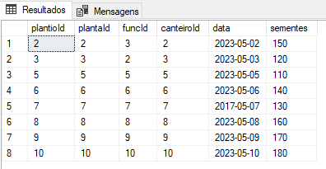

**d)**

SELECT * FROM funcionario

WHERE idade < 18 OR idade > 60;

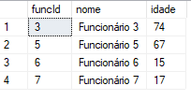

**e)**

GO

CREATE PROCEDURE colhidofunc

@idfunc INT

AS

BEGIN

SELECT * FROM colhido

WHERE colhido.funcId = @idfunc

END;

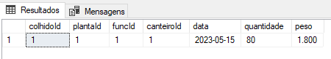

**f)**

**3)**

**4)**

**5)**

**6)**

**7)**

**8)**

**9)**

**10)**

**11)**

**12)**

**13)**